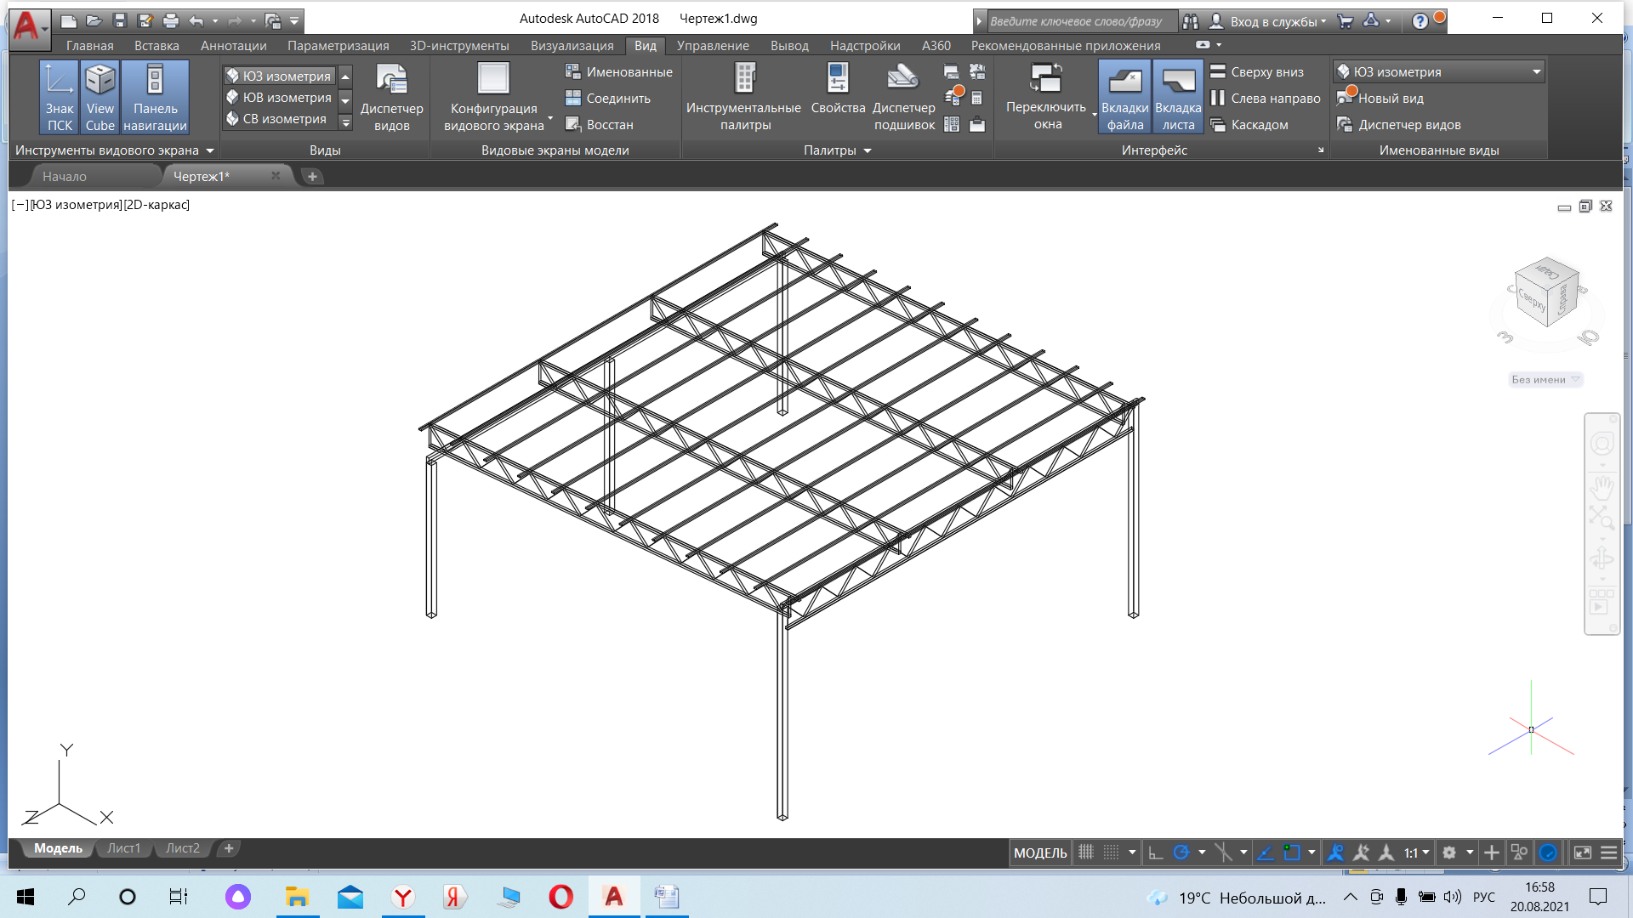

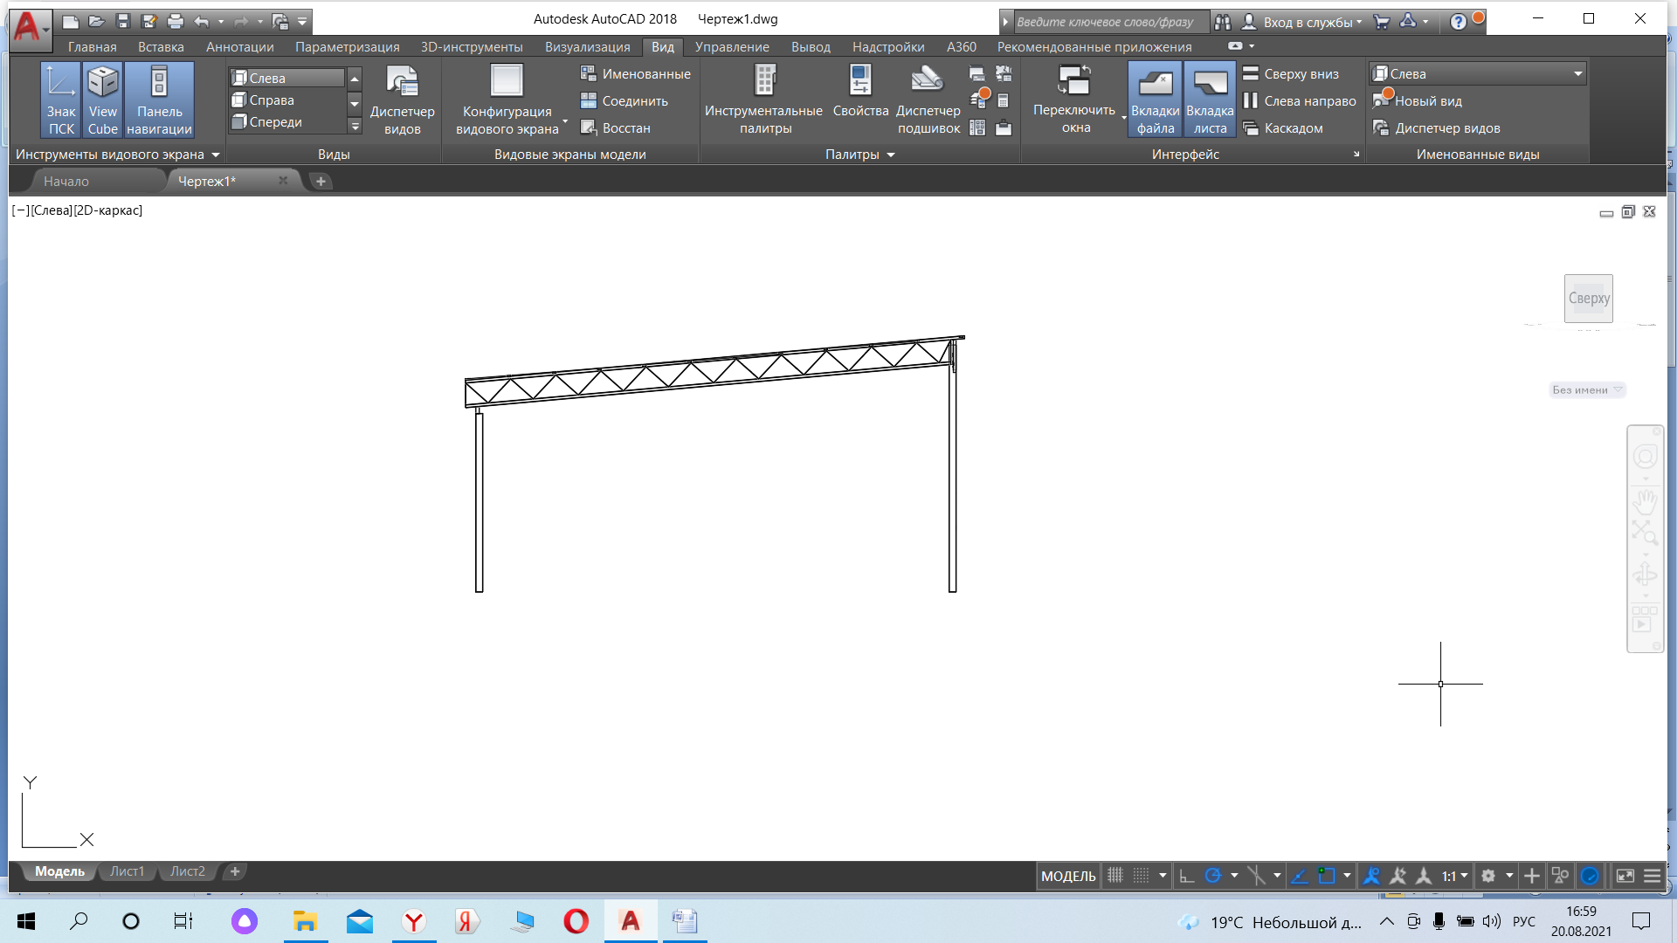

**1.** Навес 7.3х7метров

труба профильная:

столбы 100х100х3

обвязка 100х50х3

Ферма усиленная верх 80х40х3, низ 40х40х2 заполнение 25х25х1.5

Фермы стропильные верх ,низ 40х40х2 заполнение 25х25х1.5

стрингера 50х25х2

покраска hammerite цвет коричневый

покрытие профлист нс-35 толщина 0.45 цвет коричневый

Стоимость изготовления, доставки и монтажа 210000 руб.

С уважением,

Воронцов Андрей тел.8921-55-11-050